名古屋市地域子育て支援拠点
えがおだより

2020年8月号
えがおにあそびにきてね！！
三密にならないようにして、あそんでいます。
８月も引き続き、企画もの・親子リズムや感触あそびなどは三密を避けるためできませんが、子どもたちは、ままごと、車、レールをつないで電車あそび、カタカタコーナー、人形など自分の好きなあそびをみつけて遊びましょう。子育てのこと、家庭のことなど気軽に話したりしています。
新型コロナウイルスの感染者も再び増えてきています。感染拡大防止に努めながら楽しくあそべる環境を守っていきたいと思います。
①②以外の時間帯は、消毒等しています。

名古屋市のガイドラインに沿って利用方法は下記のようにします。
１．利用時間 ① ９：３０～１１：３０ ４組
②１２：３０～１４：００ ４組
２．当面予約制 ☎３５５－６２２０まで連絡ください。
（当日でも可です）
３．食事は当面できません（お茶や必要な子はミルクなどを持参してください）
４．受付名簿に親子の体温、健康状態、利用時間など記入お願いします。

今月も好きなおもちゃであそぼうね！

名古屋市地域子育て支援拠点 えがお
名古屋市熱田区五番町６－９（のぎく保育園分園２階）
電話・FAX ０５２－３５５－６２２０
メール nogiku-shien.egao@beach.ocn.ne.jp
開所時間 月曜日～金曜日 ９時～１４時（土日祝日は休み）
＊駐車場は無いので近くのコインパーキングをご利用下さい。

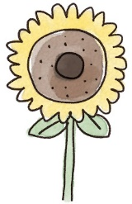

お絵描きしたよ
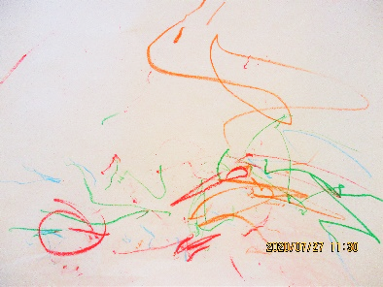
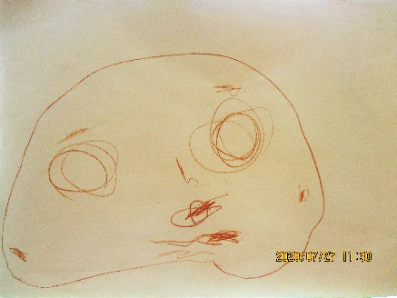

三密を避けながら、お絵描きをしました。思いきり大胆に往復線やグルグル丸を描いたり、「とうちゃん」と父ちゃんの顔を描いたり、
どれものびのびした
素敵な絵でした。

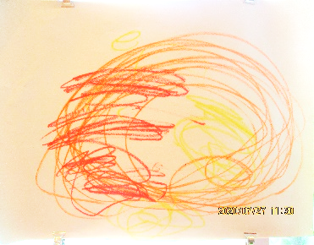

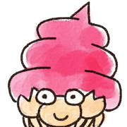

７月から『あつたっこ』が始まりました！

７月は、３か月～１１か月児とママさん6組が参加しました。
☆子育てについて、家庭についてなど、気軽に話せる友だちがほしい
☆出産や子育てで何となく不安に感じていることがある。
お母さんたちが気軽に利用でき、おしゃべりをしながら子育ての悩みや楽しさを共有することで、自分流の子育てのヒントが見つかるかもしれません。どうぞお気軽にご利用ください。 （定員は、20組のところ、半分の10組に減らしています）
曜日 | 時間 | 場所 | 定員
第１・３  金曜日 | １０：００  ～１１：３０ | 船方コミュニティーセンター  熱田区四番２丁目１０－１６ | １０組

☆利用できる方☆
熱田区内在住で初めての赤ちゃんを育てるお母さん。
妊婦の方もご利用できます。
☆利用期間
お子さんの１歳のお誕生月の月末まで
☆参加費 無料
☆利用手続き 初回は事前にえがおまでご連絡ください。
☆その他 公共交通機関をご利用ください。
※来られたら受付名簿に親子の体温、健康状態など記入をお願いします。
※定員を超えた場合はご利用をお待ちいただくこともあります。

８月は７日（金）と
２１日（金）です

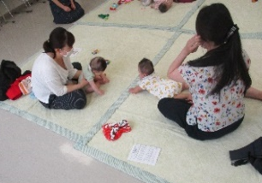
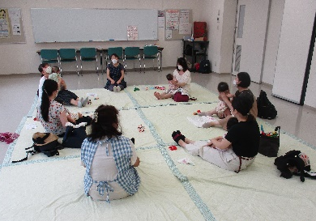
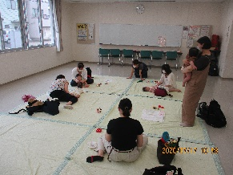
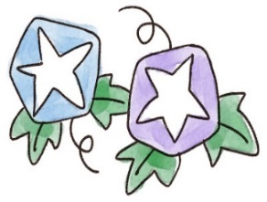
『あつたっこ』の様子です。離乳食や睡眠のことなど、いろいろなお話をして交流したよ

新型コロナウイルス感染拡大防止のため
えがお・あつたっこ利用者のみなさんにお願い
①できるだけ人と人との距離を空け、近距離での会話や大声を出すこと、歌うことを避ける。
②マスク着用し、ウイルスの飛沫・付着を予防します。
③利用者全員の検温を家で必ずしてください（非接触型の体温計がないのでお願いします）
④部屋に入る時は、全員必ず手指のアルコール消毒か丁寧な手洗いをお願いします。
⑤発熱や咳、倦怠感などの体調不良時には利用を自粛してください。
⑥ご家族等で感染者がでた場合は速やかにえがおにご連絡ください。
（また感染者と接触した可能性がある場合には、保健センターの実施する感染調査に協力お願いします）

『子育てサロンあつたっ子』を今年度より
子育て支援拠点えがおが引き継ぎました。
この子育てサロンの事業は名古屋市から
委託を受けて行っております。
（以前のスタッフと同じような体制で
行っていく予定です。）

